Análisis de la Distribución y Diversidad de Prestadores de Servicios de Salud en Colombia

Mateo Córdoba Toro – Economista

### Distribución de Prestadores por Departamento y Municipio

La concentración de prestadores de servicios de salud por departamento en Colombia revela patrones claros que reflejan la distribución desigual de servicios de salud a lo largo del país.

Los departamentos Antioquia, Valle del Cauca, Atlántico, Santander y el Distrito Capital muestran una alta concentración de prestadores de servicios de salud. Esta alta concentración se puede atribuir principalmente a que estas regiones albergan grandes centros urbanos con poblaciones densas y una alta demanda de servicios de salud. La presencia de numerosos hospitales, clínicas y otros proveedores responde a la necesidad de atención médica de una población numerosa y diversa.

En contraste, los departamentos periféricos como Amazonas, Guainía y Vichada muestran una presencia mucho más tenue de prestadores de servicios de salud. La falta de presencia en estas zonas periféricas puede atribuirse a su baja densidad poblacional, condiciones geográficas difíciles de acceso y la escasez de infraestructura adecuada.

Fig.1 Mapa de concentración de Prestadores de Servicios de Salud

### Análisis de Correlación entre Población y Prestadores de Servicios de Salud

La correlación de 0.979 sugiere que hay una asociación fuerte y positiva entre la población de un municipio y la cantidad de prestadores de servicios de salud que se encuentran en ese municipio.

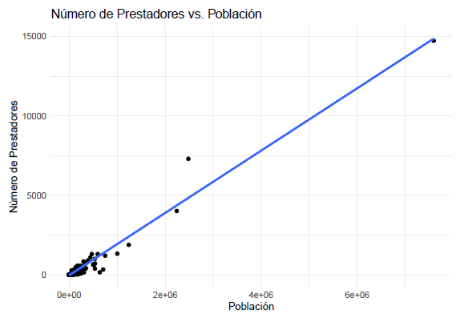

Fig.2 Grafico Dispersion Numero de Prestadores y Población

Esto significa que, en general, a medida que aumenta la población de un municipio, tiende a haber más prestadores de servicios de salud disponibles.

Esto es coherente con la lógica de oferta y demanda en servicios de salud, donde áreas más pobladas pueden soportar una mayor cantidad de proveedores de servicios de salud debido a la demanda potencialmente más alta.

### Análisis de Regresión entre Población, Superficie y Prestadores de Servicios de Salud

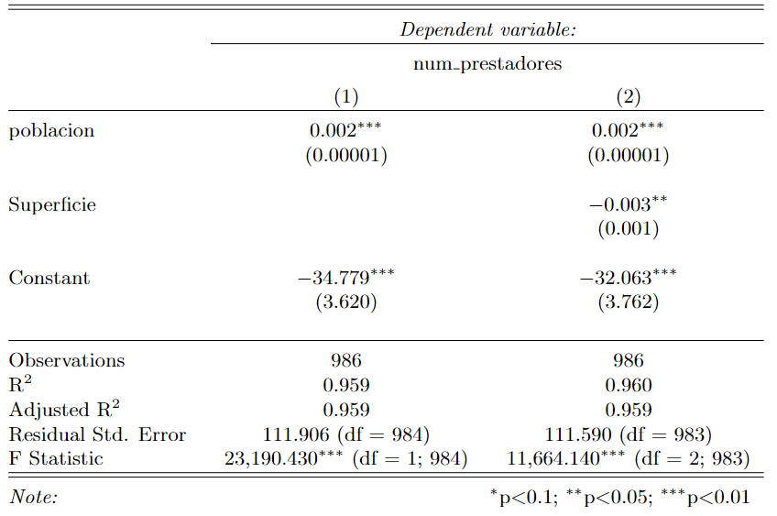Los modelos sugieren que la población de un municipio es un predictor significativo del número de prestadores de servicios de salud. El coeficiente de 0.002 nos muestra que un aumento unitario en la población de un municipio se asocia, en promedio, con un aumento de 0.002 en el número de prestadores de servicios de salud.

Adicionalmente se agrega la variable de superficie para analizar si la extensión territorial de un municipio tiene impacto en la disponibilidad de prestadores de servicios de salud. El coeficiente (-0.003) indica que a medida que aumenta la superficie de un municipio, se espera una disminución en el número de prestadores de salud.

Tabla 1 Modelo de regresión

Esto podría indicar que la asignación de recursos y la accesibilidad pueden ser más complejas en municipios más extensos geográficamente. Esto podría deberse a desafíos logísticos y de infraestructura que pueden hacer menos atractivo para los prestadores de salud establecerse en áreas con mayores extensiones territoriales.

### Análisis de Diversidad de Prestadores

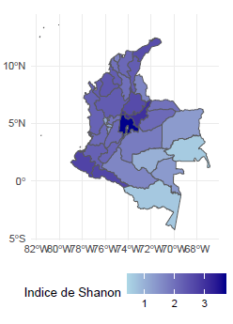Regiones Centrales, el Altiplano Cundiboyacense y Antioquia tienen altos índices de diversidad. Esto puede deberse a una infraestructura de salud más desarrollada y una población más grande y diversa, lo que permite una mayor variedad de prestadores de servicios de salud.

Por otro lado, las regiones periféricas y menos pobladas, como Amazonas, Guainía y Vaupés, muestran bajos índices de diversidad. Estos son típicamente departamentos con menor densidad poblacional y menor desarrollo de infraestructura de salud.

En este tipo de regiones las dificultades logísticas y la falta de infraestructura pueden limitar la presencia de diversos tipos de prestadores, haciendo que los prestadores pueden encontrar poco atractivo establecerse en estas áreas debido a los altos costos operativos y logísticos.

Fig.3 Mapa Índice de Shannon de Diversidad

### 

### Conclusiones

El análisis de los prestadores de servicios de salud en Colombia revela una distribución desigual, donde regiones urbanas densamente pobladas como Bogotá, Antioquia y Valle del Cauca exhiben una alta concentración y diversidad de prestadores, reflejando una respuesta adaptativa a una demanda variada de servicios de salud. En contraste, áreas periféricas como Amazonas y Guainía muestran una presencia limitada de prestadores, atribuible a desafíos logísticos y falta de infraestructura. La correlación positiva entre la población y el número de prestadores subraya la importancia de políticas que fomenten la inclusión y diversificación de prestadores, especialmente en áreas menos desarrolladas geográficamente. Estos hallazgos destacan la necesidad de políticas regionales que optimicen la coordinación y calidad de los servicios de salud para mejorar el acceso equitativo a nivel nacional.